**GPU实例化草：**

**[RVG\GPU实例化草以及手搓PBR材质运用.mp4](RVG/GPU实例化草以及手搓PBR材质运用.mp4)：**

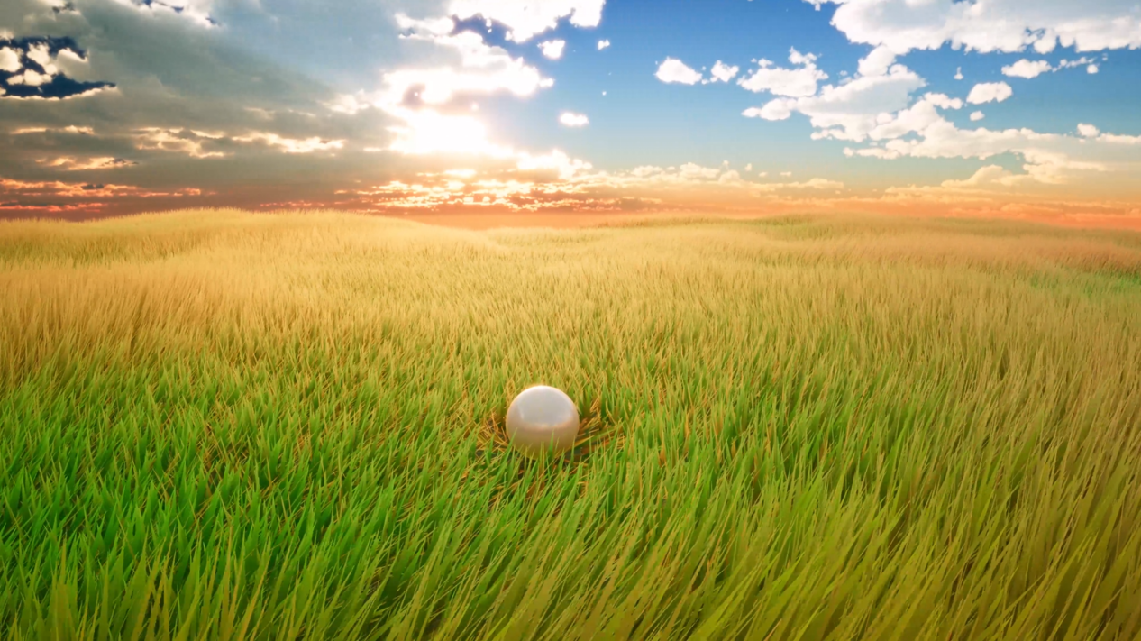

**使用到的技术点：**

1.草地采用的是三个三角形（三颗操）一个实例：

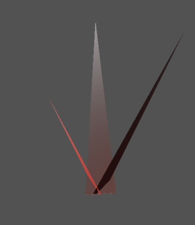

2.ComputeShader 视锥剔除；

3.草地特化PBR材质，草地法线在一定程度上保持自身的各个方向之外，整体趋势调整为靠近地形，得益于此，正好能够得到背光时透光的效果；

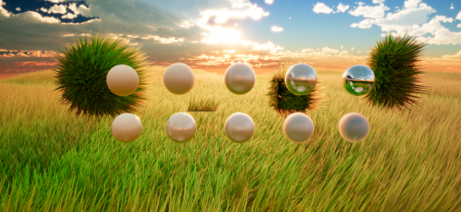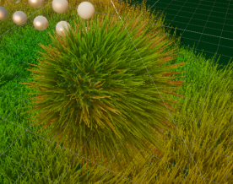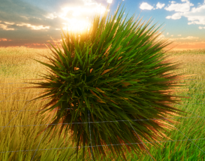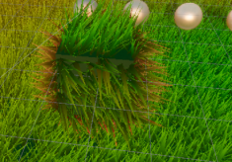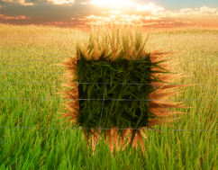

4.草地采用三角形内按照面积随机分配位的种植思路，因此可以适用各种形状的模型表面；

5.根据一个指定位置，让这个范围内的实例以自身锚点向着远离这个位置的方向旋转一个角度；

6.草地的摆动则是使用了三个不同速度方向的波函数混合；

7.使用3D噪声达成不同区域的草有高有低，根据高度的不同来规定草的颜色，越高越黄；

8.得益于使用了PBR，因此可以适用于大多数环境：

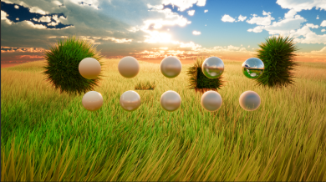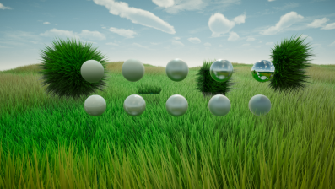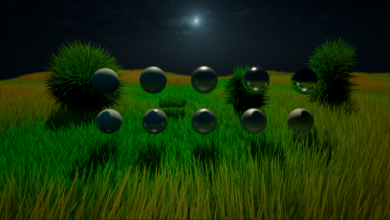

**SDF融球：**

**[RVG\SDF融球光线追踪反射.mp4](RVG/SDF融球光线追踪反射.mp4)**

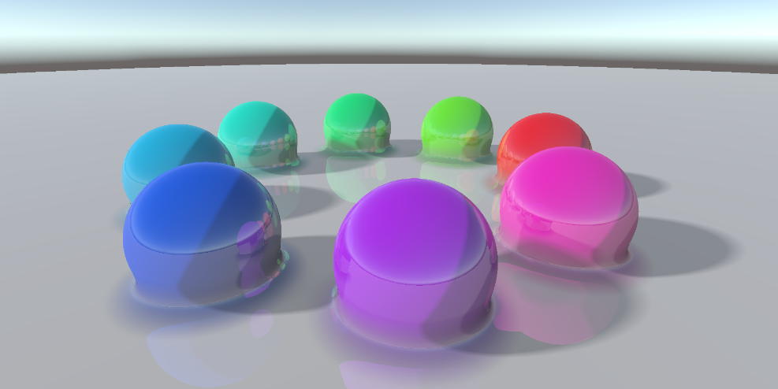

**使用到的技术点：**

1.传递到Shader的只有屏幕四个角的方向，剩下的交给GPU做插值得到所有像素的方向，使用这种方式相比屏幕深度还原世界坐标来计算方向消耗更低；

2.使用光线步进（RayMarching）和多个有向距离场（SDF）球体完成融合效果；

3.模拟全局光照中因表面附近几何体遮挡导致的局部暗化效果。

1. 通过光线步进从光源出发，判断光线路径上是否有物体遮挡，以确定阴影区域。
2. 通过距离场的梯度计算出给定点的表面法向量计算光照。
3. 基于光线步进的镜面反射计算，考虑了多次反射（两次）：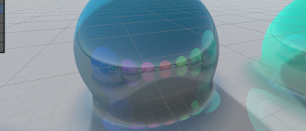
4. 通过SDF的融合算法融合各自的颜色：

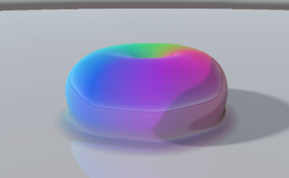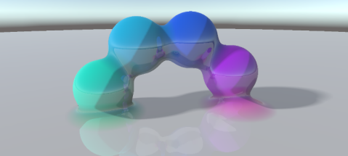

**SDF体积云：**

**[RVG\SDF体积云.mp4](RVG/SDF体积云.mp4)**

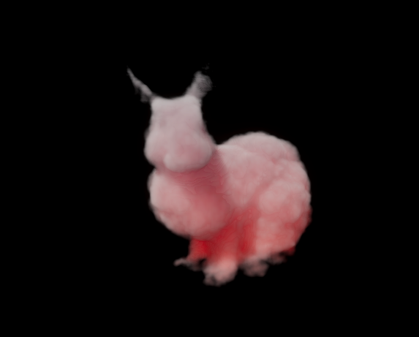

**使用到的技术点：**

1.3D纹理的获取直接使用了URP VFX 的SDF烘焙工具：

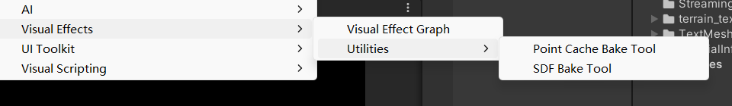

1. 采用AABB包围盒得到指定大小包围盒的最近距离与最远距离用于获取步进的起始点与终点：

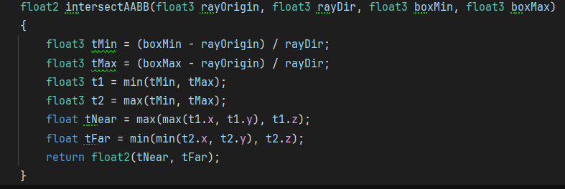

1. 根据SDF的特性（内部负数，外部正数）确定使用光线步进的步进起始点；
2. 为SDF添加3D噪声，采样到的每个点变更为密度的叠加,并且扰乱SDF的边缘达到云朵的不平整边界效果；
3. 使用多重散射的近似方法模拟散射效果：

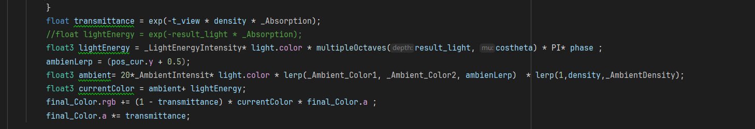

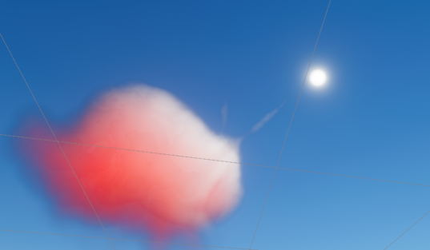

1. 使用ObjectSpace的y坐标+0.5作为额外颜色的映射值,能得到颜色更加丰富的效果：

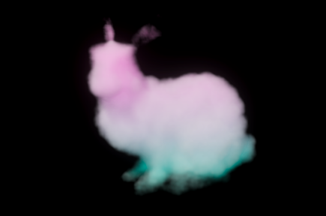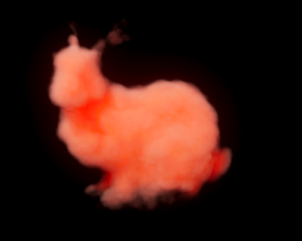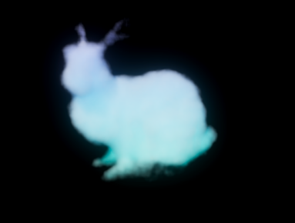

主光源颜色影响下：

体积云本体颜色：

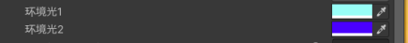

MainLight:



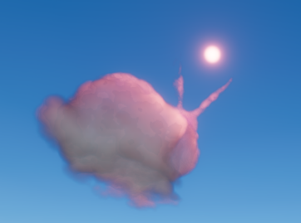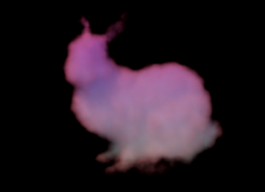

MainLight:



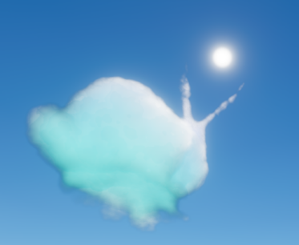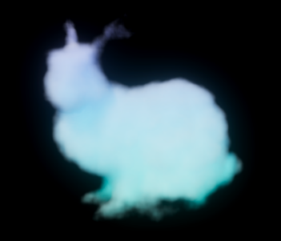

**TextMeshPro修改的故障艺术效果：**

**[RVG\TextMeshPro修改的故障艺术效果支持.mp4](RVG/TextMeshPro修改的故障艺术效果支持.mp4)**

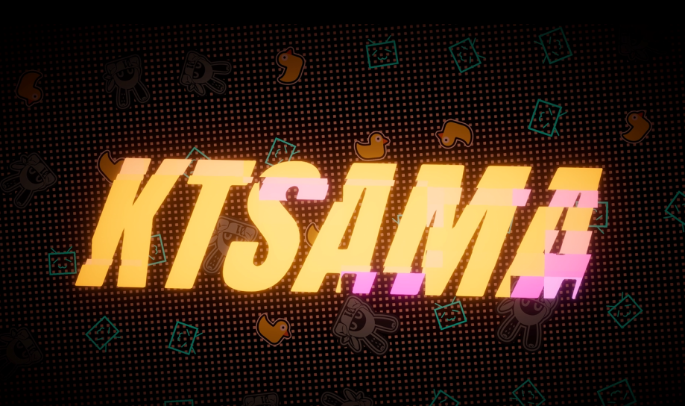

**使用到的技术点：**

## 1.使用了**[高品质后处理：十种故障艺术(Glitch Art)算法的总结与实现 - 知乎 (zhihu.com)](https://zhuanlan.zhihu.com/p/148256756" \l ":~:text=2.3 %E8%BF%9B%E9%98%B6%E7%89%88%E7%9A%84%E9%94%99%E4%BD%8D%E5%9B%BE%E5%9D%97%E6%95%85%E9%9A%9C%EF%BC%88Image Block Glitch%EF%BC%89)**这篇文章2.3结 进阶版的错位图块故障（Image Block Glitch）的算法；该算法得到的噪声图：

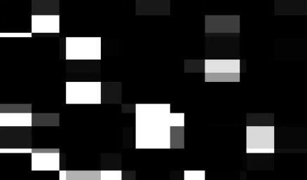

1. 根据查看TextMeshPro的shader源码，发现其原理只是从一个大的SDF纹理中根据指定坐标采样指定字符的SDF,于是就能够使用基于此故障噪声偏移uv达到错位采样的效果：

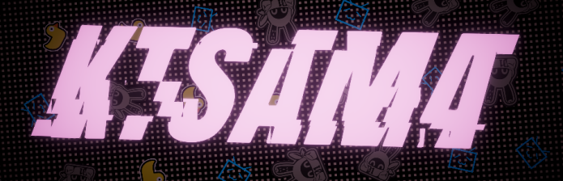

1. 根据得到的故障噪声，偏移采样点的RGB颜色，则可以得到：

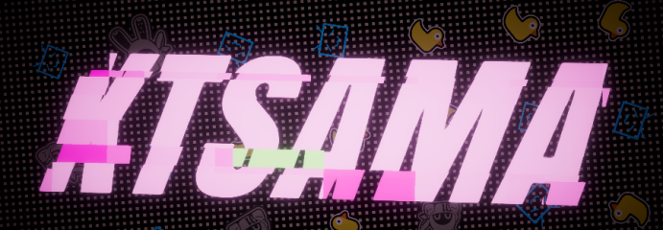

**URP管线8级级联阴影改造（8CSM）：**

**<URP管线8级级联阴影改造（8CSM）.mp4>**

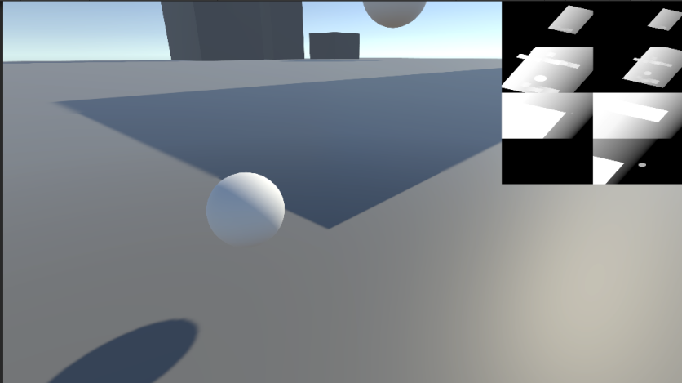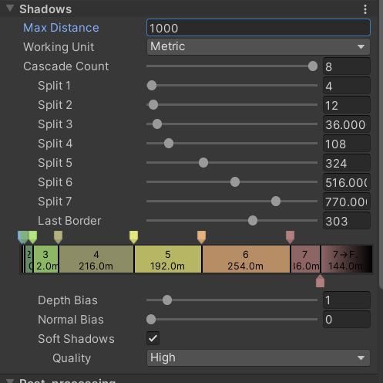

**参考网址：**

1.[图形引擎实战：8级风格化级联阴影 - 知乎 (zhihu.com)](https://zhuanlan.zhihu.com/p/688482736)

2.[Calculate Minimal Bounding Sphere of Frustum - Eric's Blog (lxjk.github.io)](https://lxjk.github.io/2017/04/15/Calculate-Minimal-Bounding-Sphere-of-Frustum.html)

**使用到的技术点：**

1. 内置的计算视锥体包围盒相关函数并没有公开，

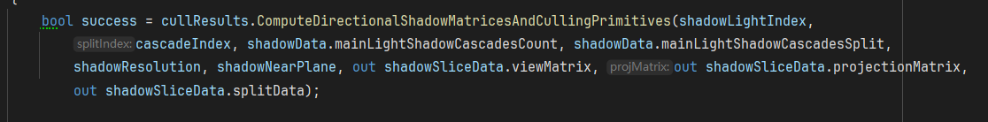

因此完全自定义了包围盒以及矩阵的计算：



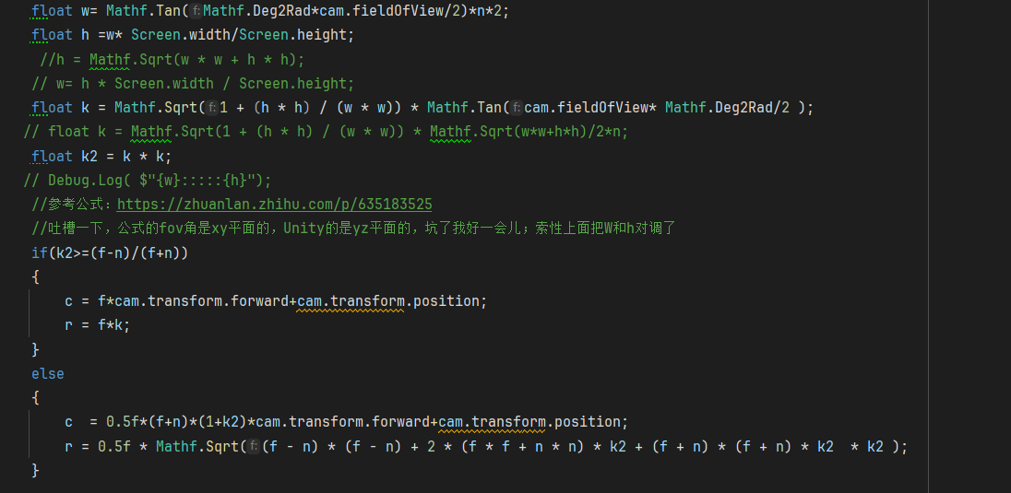

1. 得到包围盒后手动构建灯光相机的视图矩阵以及投影矩阵：

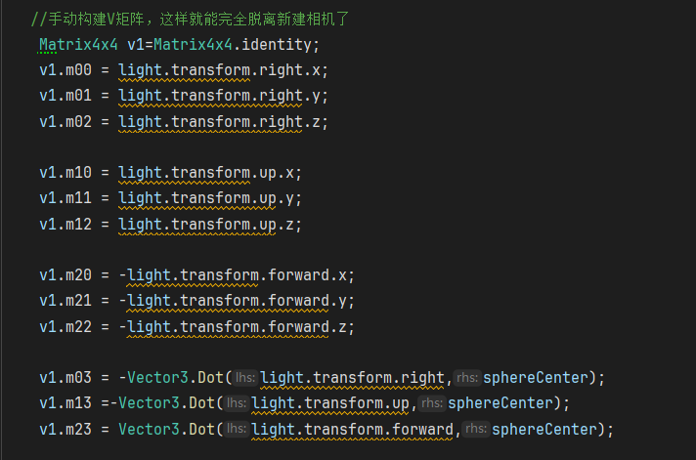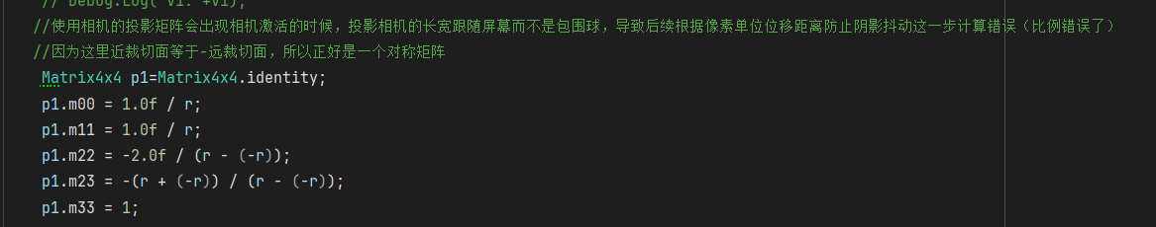

1. 修改引擎的GUI，让其能够用于调节额外拓展的CSM：

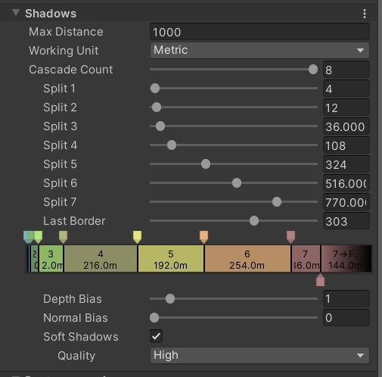

**爆炸VFX：**

**<爆炸VFX.mp4>**

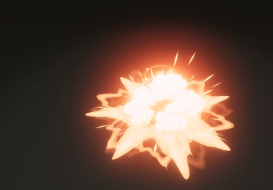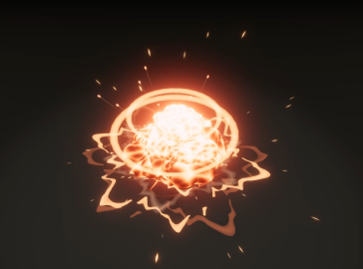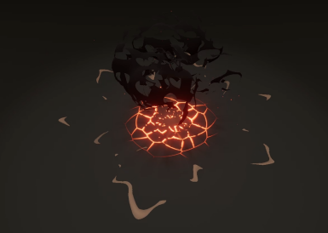

**使用到的技术点：**

1. 多层粒子叠加播放
2. 在blender制作一个三个球体相连的网格当作爆炸中心多次使用：

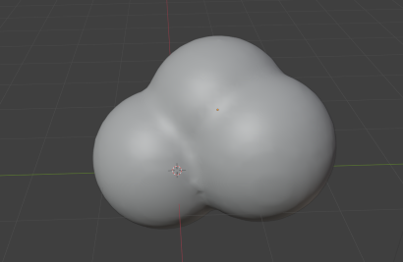

1. 球体使用添加Voronoi噪声纹理让球体在出现裂纹状的HDR自发光，随后做硬边溶解；

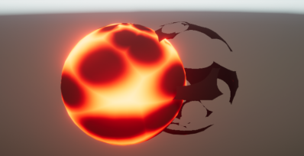

1. 手绘波浪的纹理，使用多层圆环网格采样纹理，同时做硬边溶解操作：

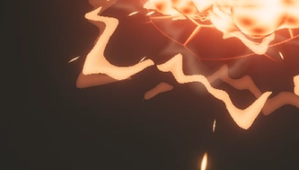

1. 此处使用两个圆环一边上升一边溶解变细：

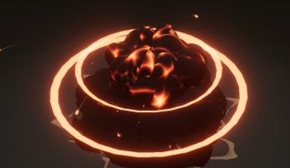

1. 粒子拖尾：

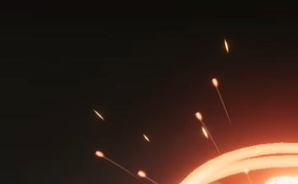

1. 纹理使用MakerMateria（低配版SD）生成l平面的视差地面裂纹：

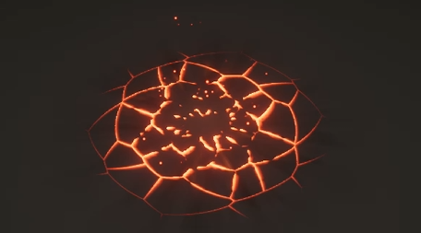

**传送：**

**<传送VFX.mp4>**

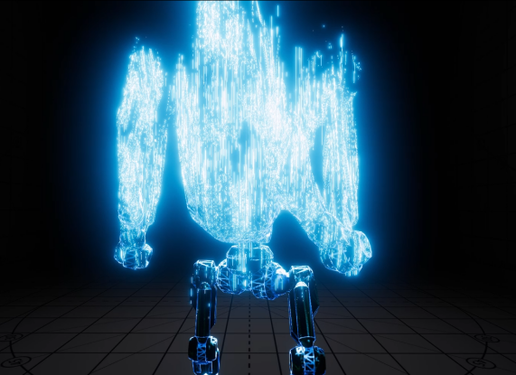

**使用到的技术点：**

1. 三平面映射Noise纹理到模型，将Y方向就行拉伸就能得到丝状纹理，从上往下任然是点状：

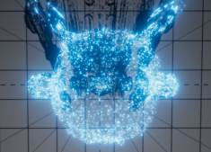

侧面则是丝状：

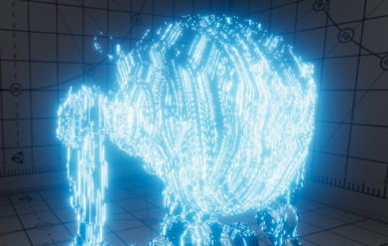

1. 添加世界Y方向上的顶点偏移：

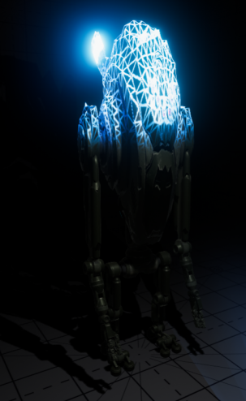

搭配前面得到的丝状噪声：

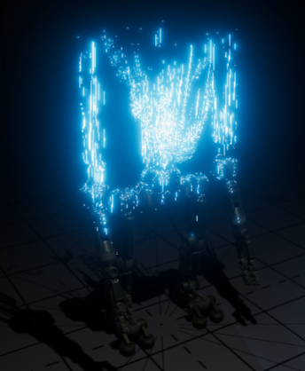

1. 通过与溶解边缘进行距离映射得到中心更亮的区域：

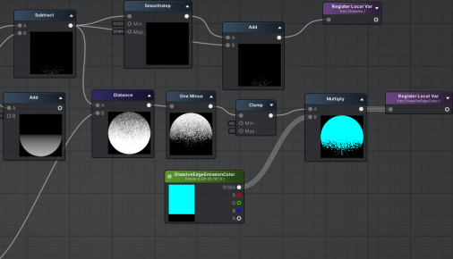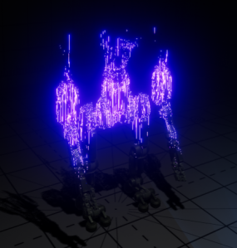

1. 通过3DsMax获取模型的网格纹理，在溶解执行前先一步进行全身覆盖：

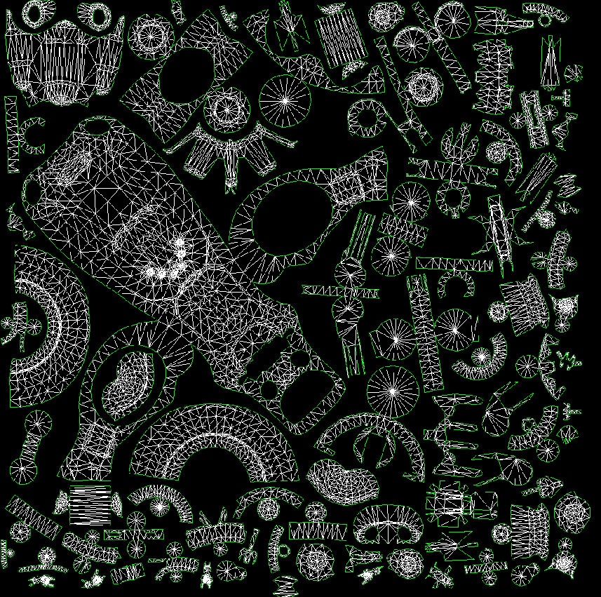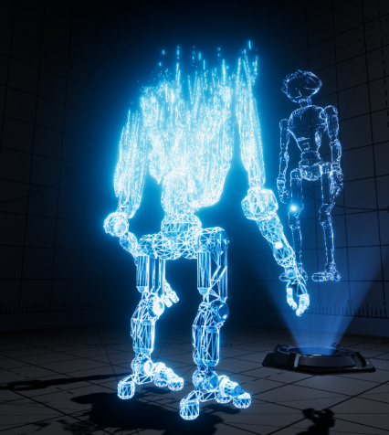

1. Timeline控制材质播放时机：

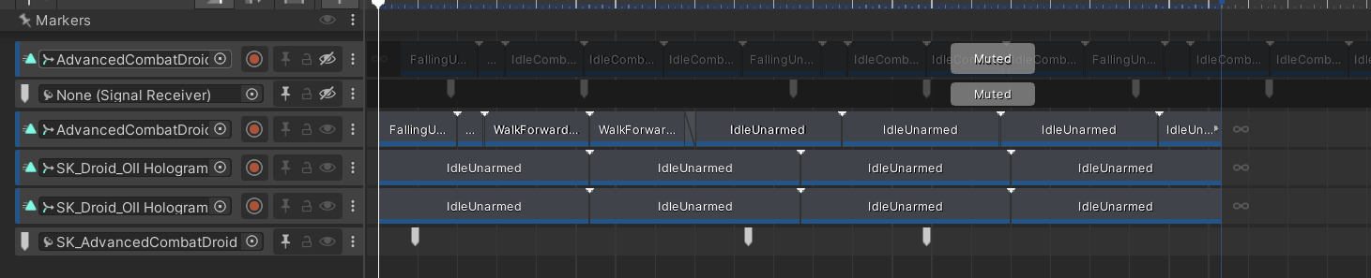

**二次元角色渲染、2D SDF、RenderFeature管线拓展：**

**<二次元角色渲染、2D SDF、RenderFeature管线拓展.mp4>**

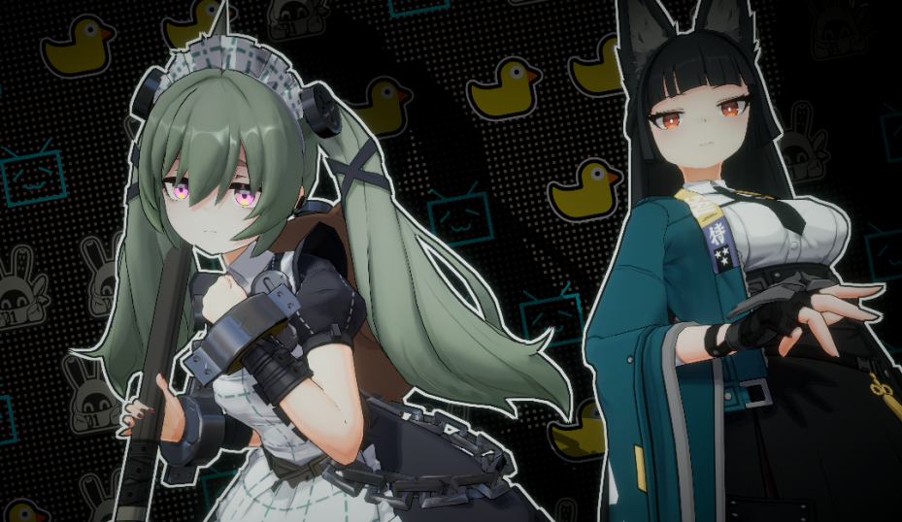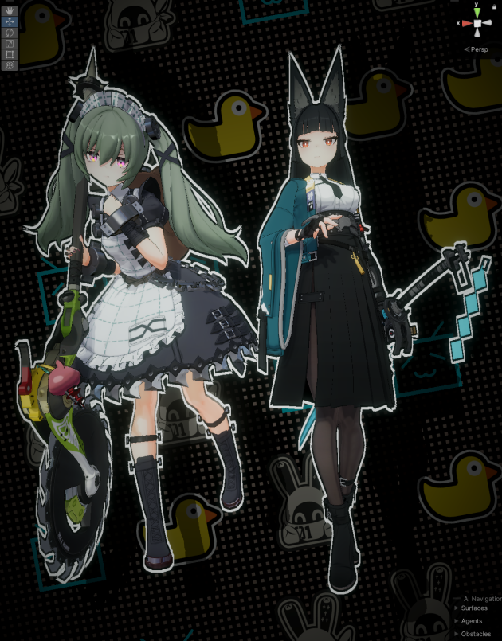

**使用到的技术点：**

1. 金属等高光反射的部分都使用的是MatCap:

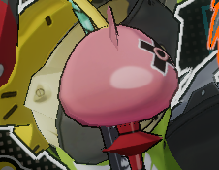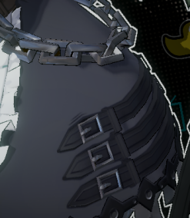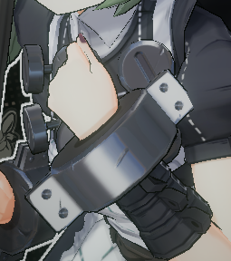

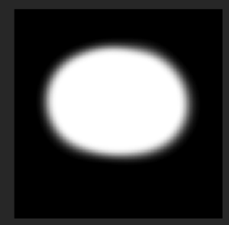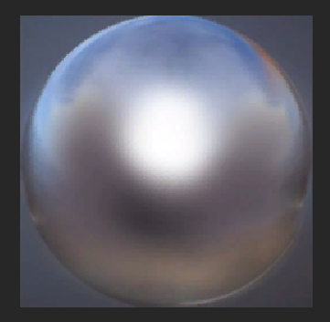

1. 只在亮面出现以及只在正对视线的部分更亮的天使光环：

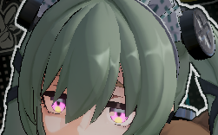

1. 使用RenderFeatre的基于屏幕空间的刘海投影（没有这部分总觉得缺点味道）：

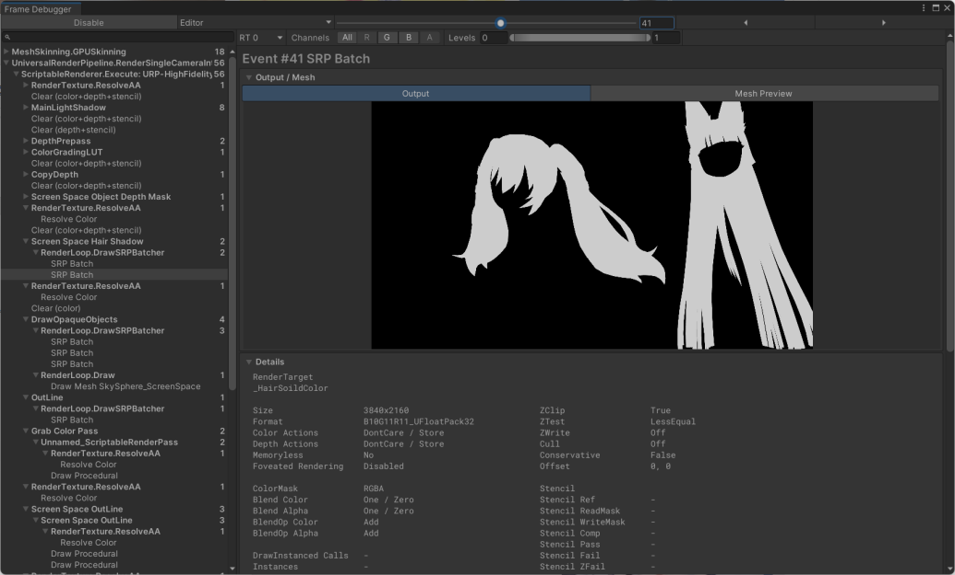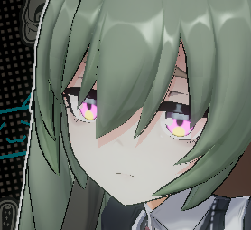

1. 使用RenderFeature的基于屏幕空间的模型内轮廓（黑色）以及外轮廓（白色）描边：

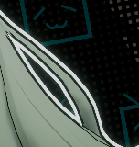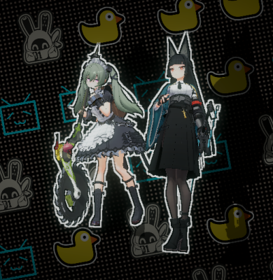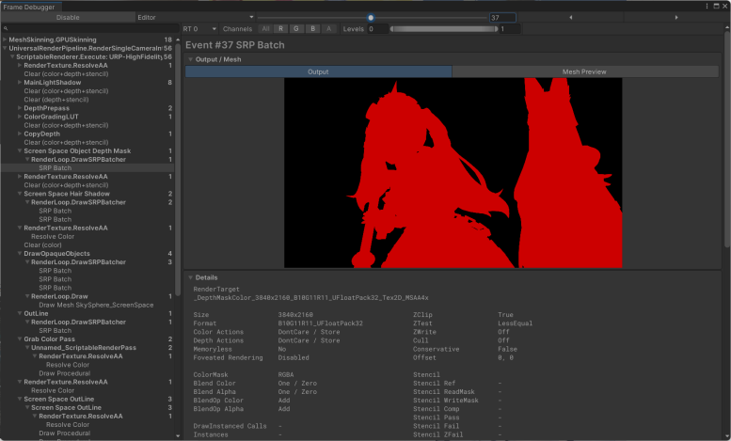

1. 所有的光照阴影部分都被使用Ramp纹理映射，美术可以更加自由的控制光照：

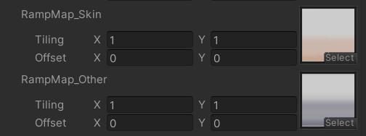

1. 使用了RenderFeature的基于顶点外拓的描边，让模型内轮廓添加描边细节，顶点色控制不需要的描边区域以及防止头发断裂：

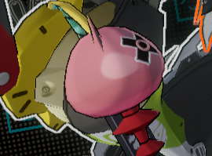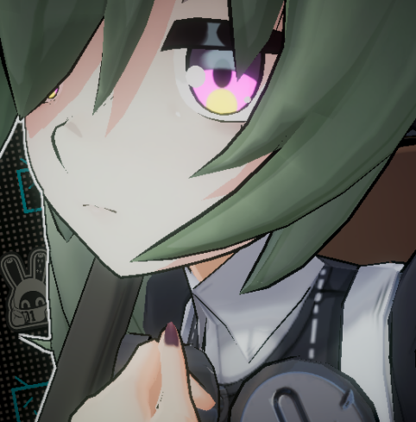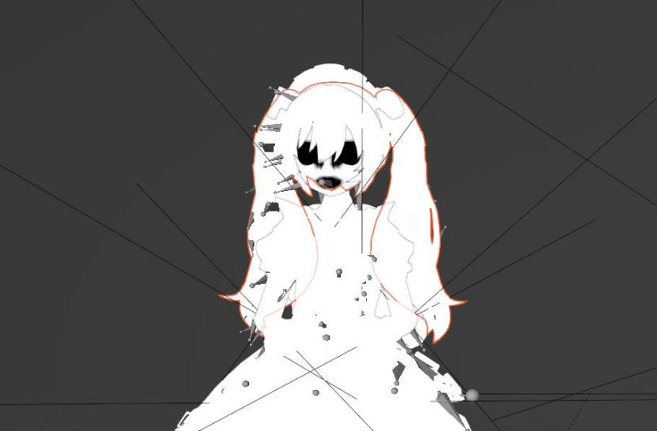

1. 为了相机视角看到的角色更符合插画的观感，通常会使用嘴型等的形变：

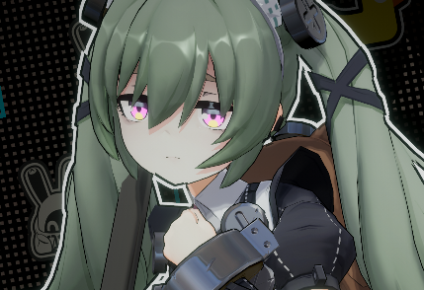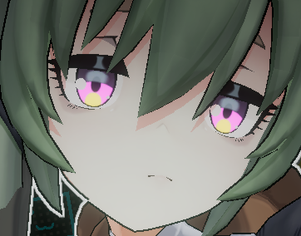

1. 面部使用2D SDF控制光照：

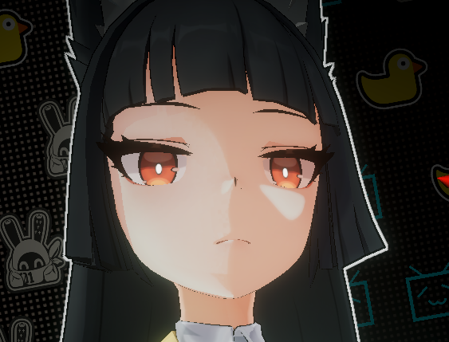

1. 使用一个固定点替代整张脸的光照阴影接收,可以避免怪异的的阴影接收，但是取而代之的就是丢失部分接收阴影的细节，因为只有整张脸的亮暗变化：

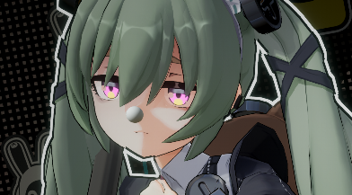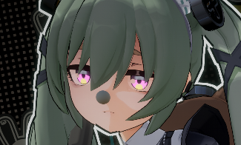

1. 采用了PBR部分的IBL环境光获取，因此就可以适配多种不同的色调环境：

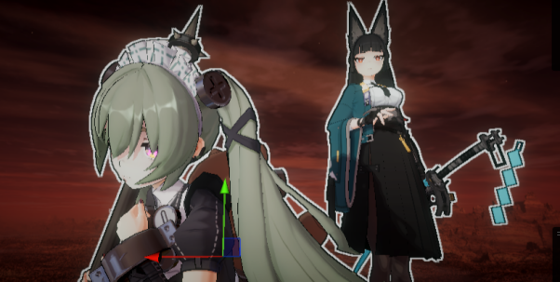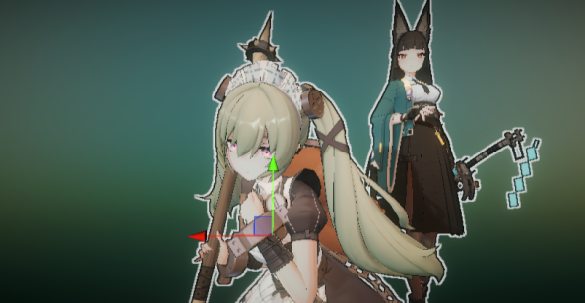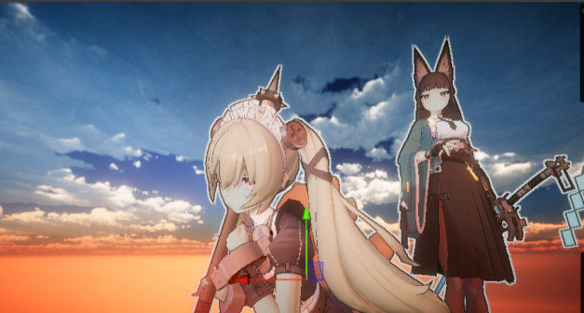

1. 背景采用屏幕空间的映射，模拟天空球的处理方式，保证一直处于角色背面：

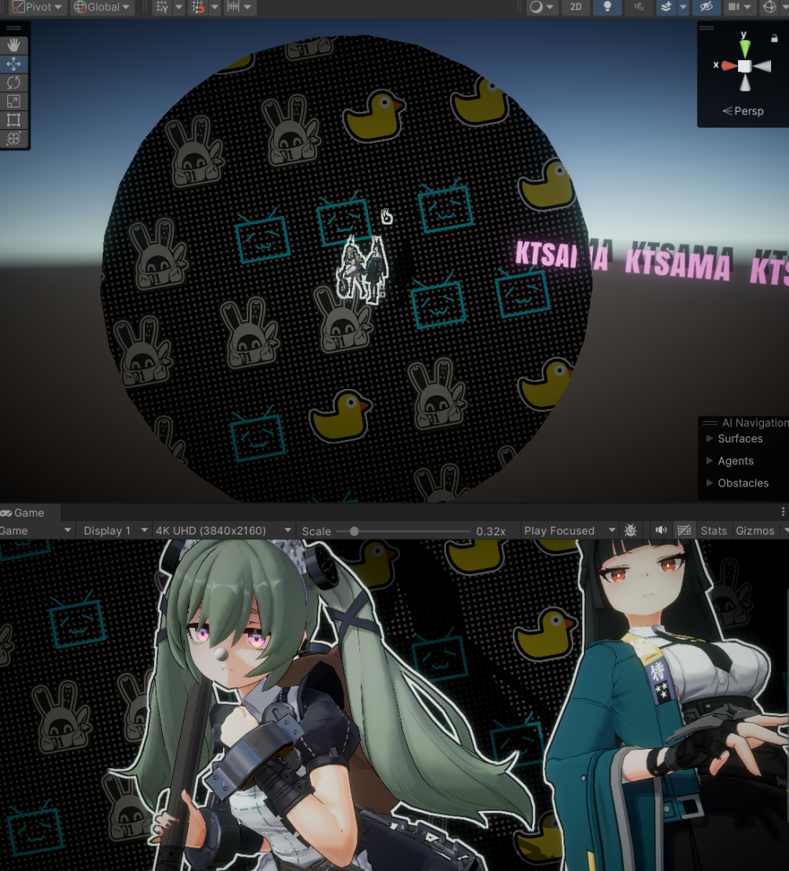

1. 背景采样已经获得的物体Mask的到屏幕空间的背景板阴影：

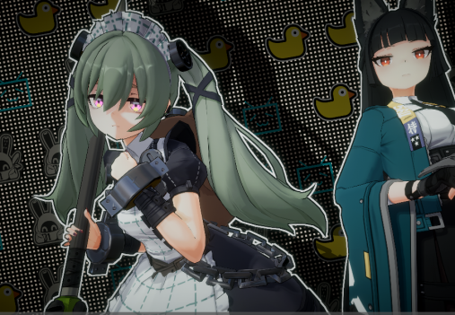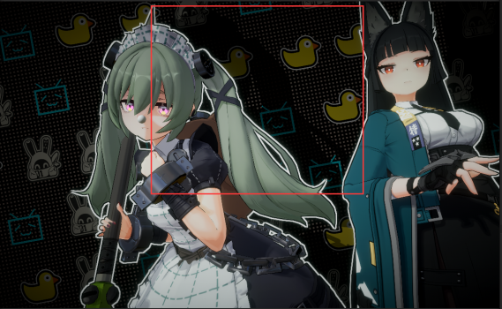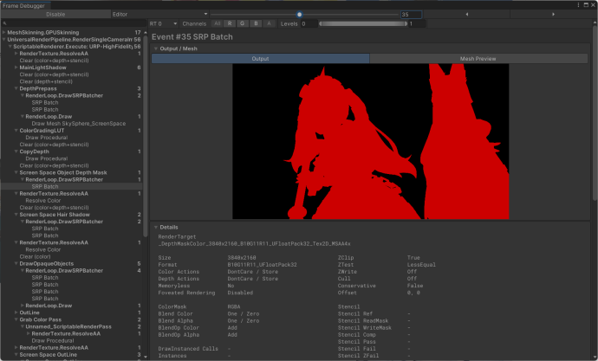

1. 背景中的小电视是用SDF拼起来的：

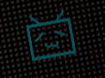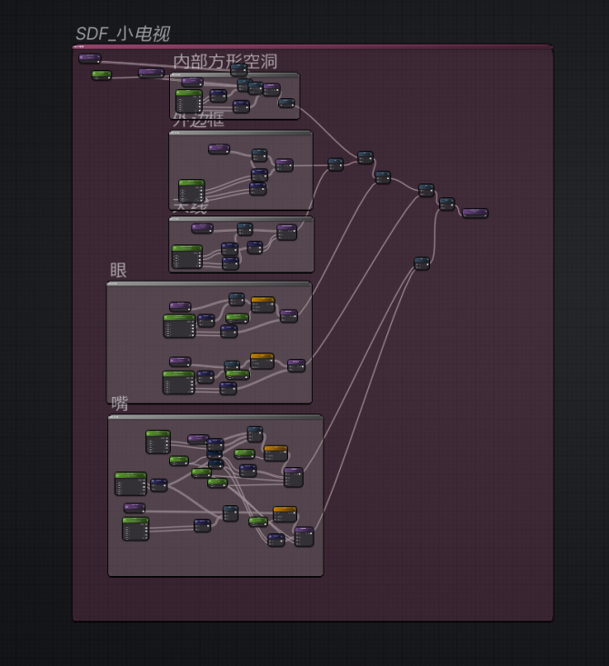

1. 程序化的随机分配多种纹理：

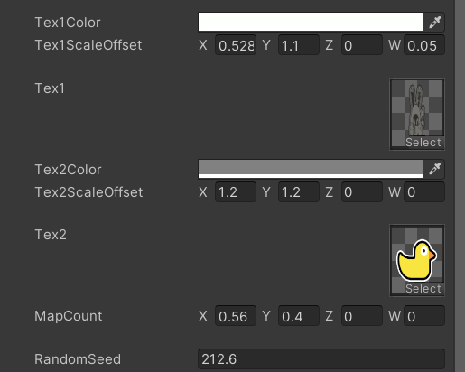

1. 为了近处提高阴影质量，且保证远处同样能看，所以也是用了更多的级联阴影：

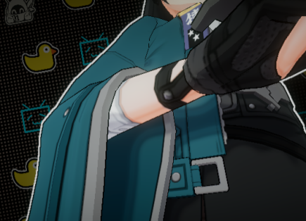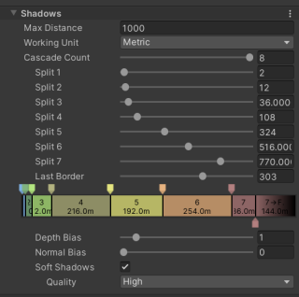

**风格化水体：**

**<风格化水体.mp4>**

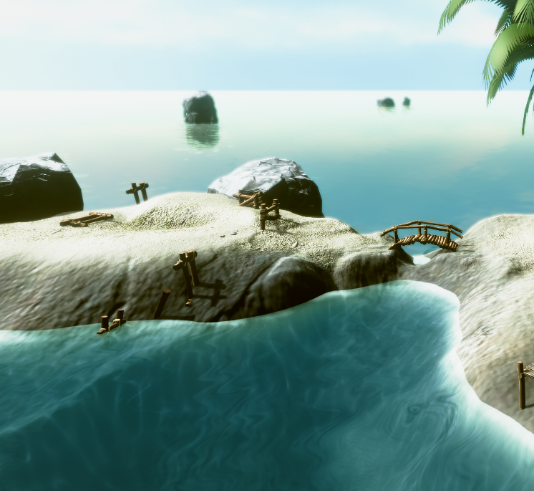

**使用到的技术点：**

1. **使用不透明物体与透明物体的深度写入depthMap的规则来进行数学运算，获得的边缘可以用作岸边的泡沫；**
2. **水底的焦散，通过深度反推世界坐标，然后根据不透明物体与透明物体的深度相减可以得到岸边到水底的Mask范围，可以容易的获取坐标采样焦散的纹理得到焦散效果：**

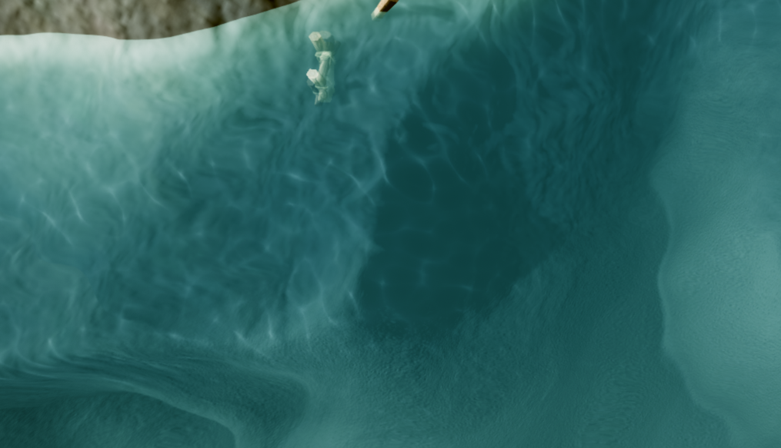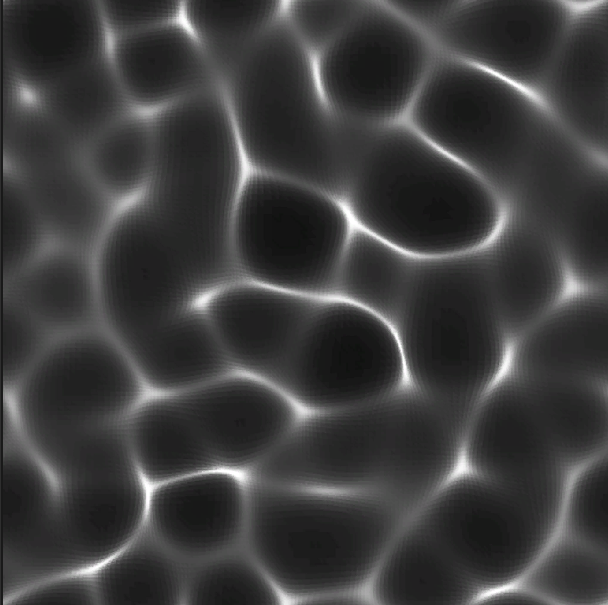

1. 使用平面反射相机得到的纹理当做镜面反射，配合菲涅尔得到睡眠的反射效果：

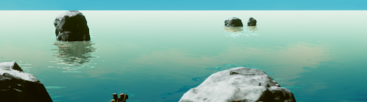

**后处理模糊雨滴：**

**<后处理模糊雨滴.mp4>**

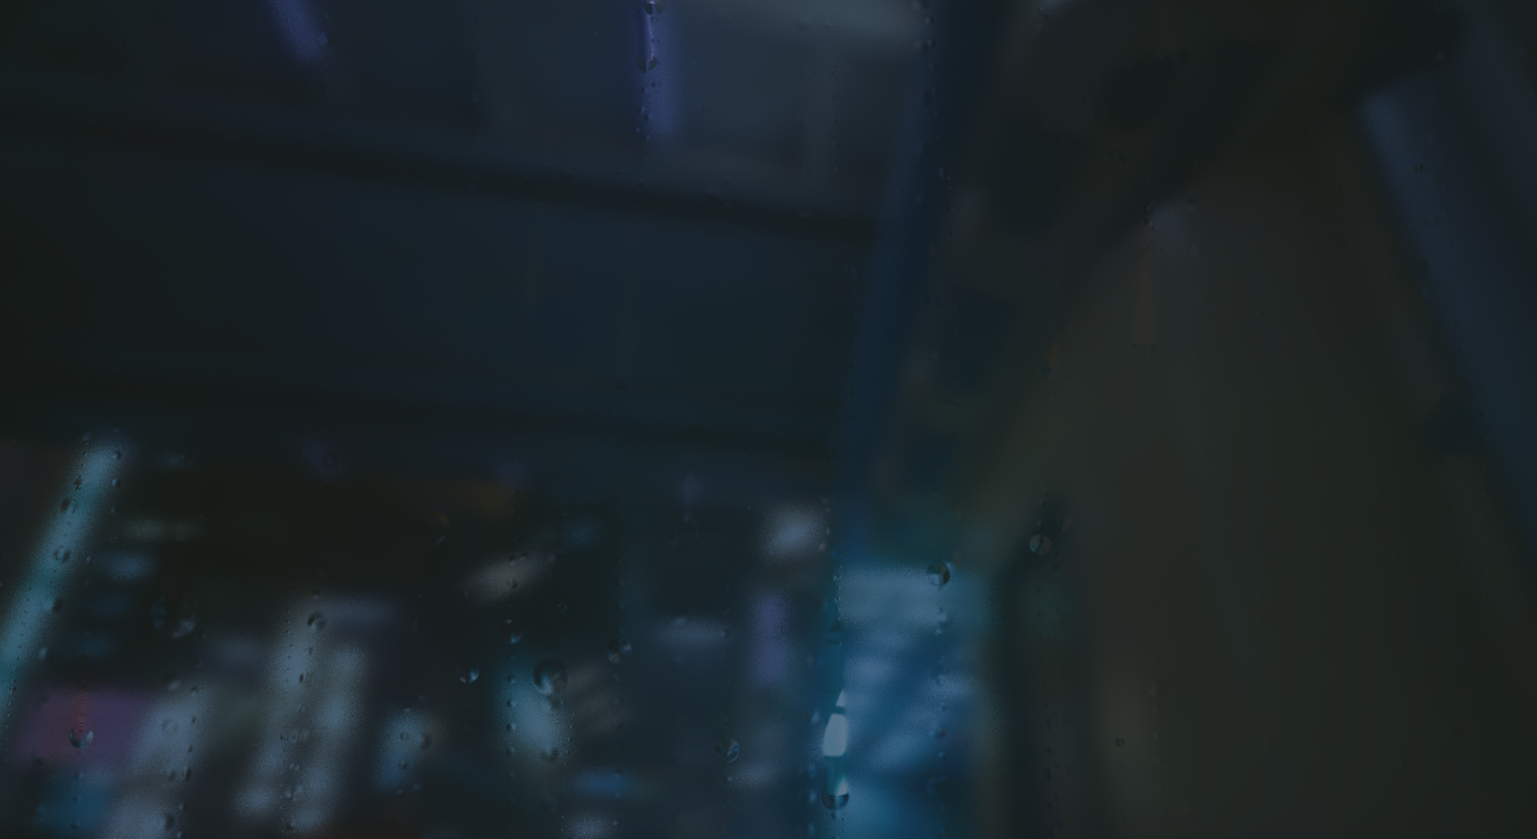

**使用到的技术点：**

1. 使用Fract和Floor得到被分成格子的UV,以及获得被分成格子的噪声，可以得到被随机化的UV:

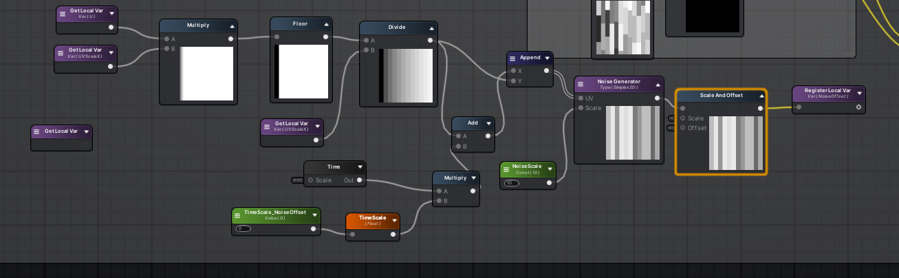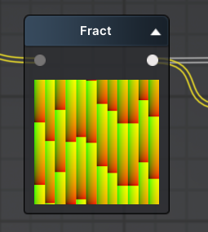

1. UV的Y方向可以被当做拖尾：

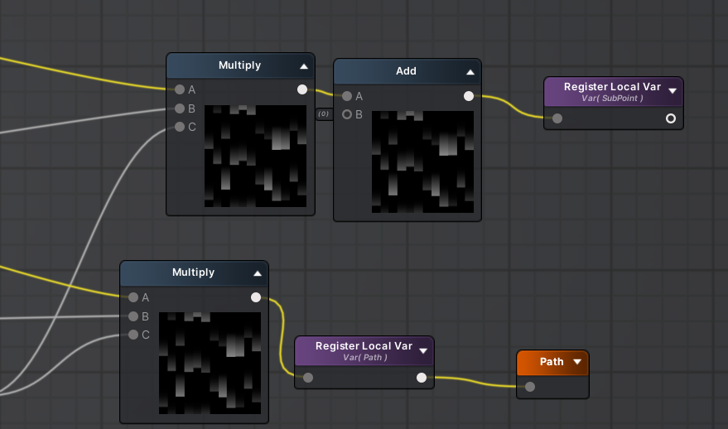

1. 原本的uv则可以做distance的到水滴：

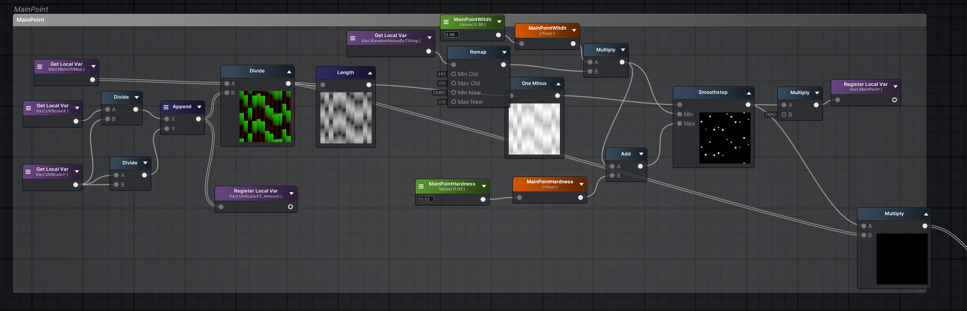

1. 将他们做混合：

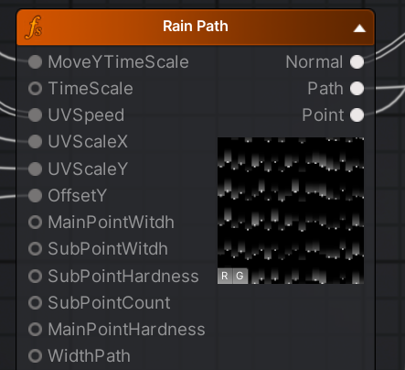

1. 将UV的Scale分的更细，得到SubPoint，使其不会跟着MainPoint下坠,并且让Y方向的渐变在屏幕的X方向做扭曲，然后根据X的数值做Mask控制粗细，并且与前面的MainPoint和路径做混合：

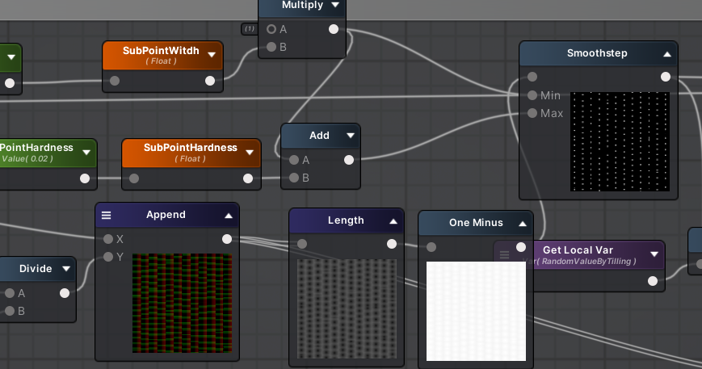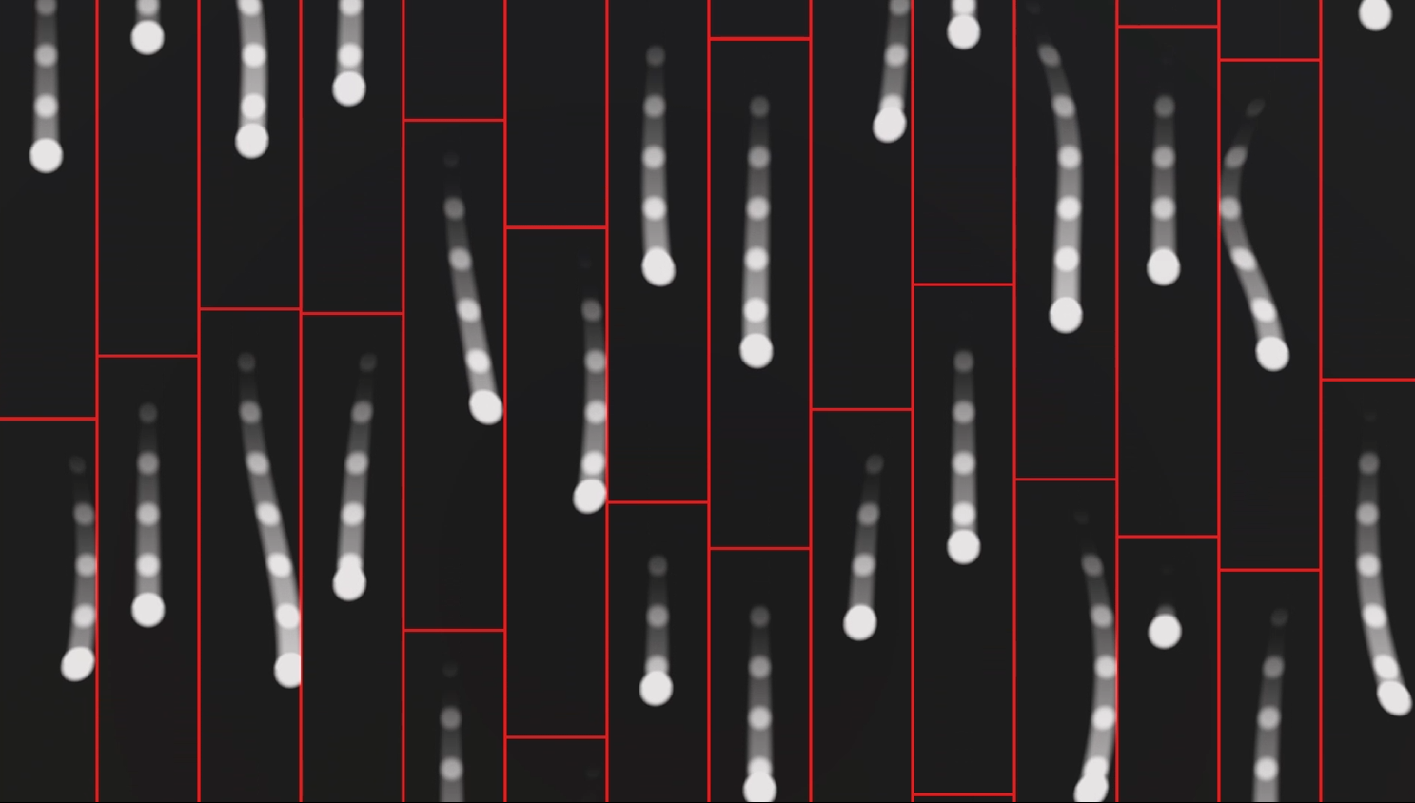

1. 多种不同缩放的的雨滴做混合：

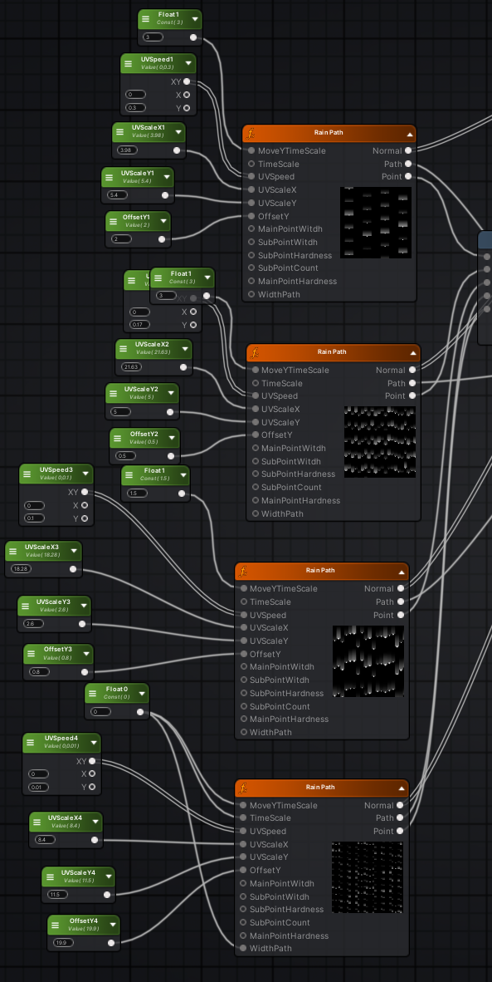

1. 粒装模糊更加适合粗糙玻璃表面的效果，配合雨滴路径Mask,让Mask区域的BlurRadius为0则可以得到雨滴路过则变得清晰的效果，粒装模糊算法参考：

[高品质后处理：十种图像模糊算法的总结与实现 - 知乎 (zhihu.com)](https://zhuanlan.zhihu.com/p/125744132?from_voters_page=true)

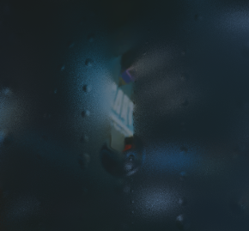

**基于URP\_LitShader修改的PBR2ToonShader：**

**<基于URP_LitShader修改的PBR2ToonShader.MP4>**

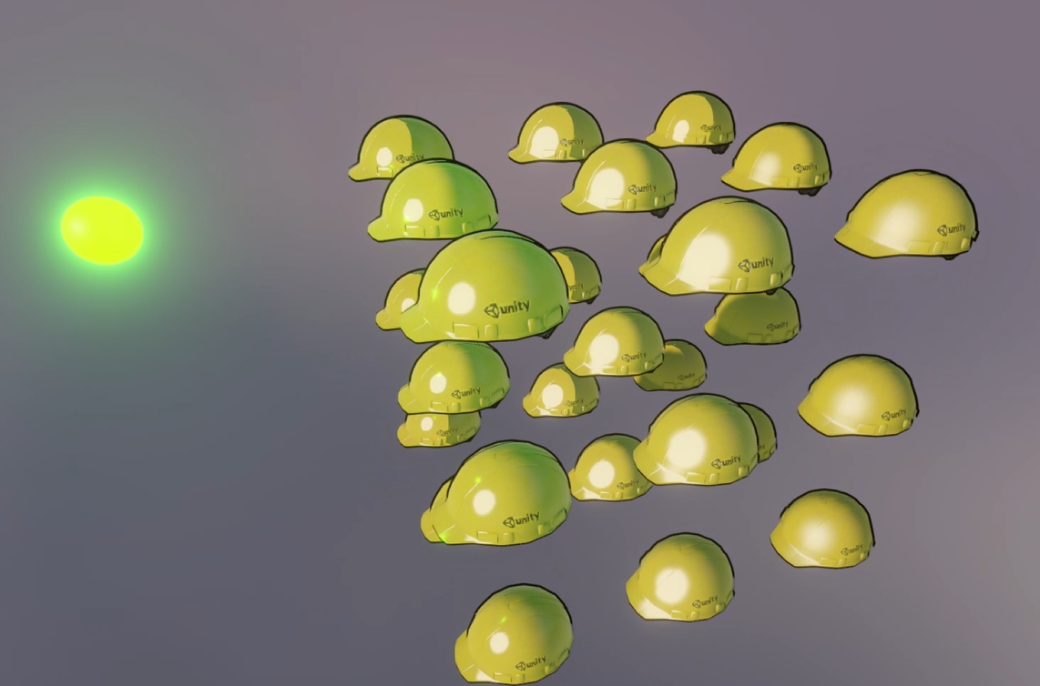

**使用到的技术点：**

1.直接修改了原本的Lit shader，将

**空间切割VFX\_CYJ\_30\_50\_100：**

**<空间切割VFX_CYJ_30_50_100.mp4>**

**粒子模拟烟雾VFX：**

**<粒子模拟烟雾VFX.mp4>**

**蒙版测试的切割截面：**

**<蒙版测试的切割截面.mp4>**

**内置管线多Pass实现的草坪：**

**<内置管线多Pass实现的草坪.mp4>**

**扫描：**

**<扫描.mp4>**

**视差卡牌VFX：**

**<视差卡牌VFX.mp4>**

**通用角色渲染：**

**<通用角色渲染.mp4>**

**下雨场景：**

**<下雨场景.mp4>**

**雪地场景：**

**<雪地场景.mp4>**